ŠOLSKI CENTER Ravne
VIŠJA STROKOVNA ŠOLA
Koroška cesta 10,
2390 Ravne na Koroškem

Program: STROJNIŠTVO in MEHATRONIKA

Študent: ......................................................
ime in priimek

Študijsko leto: ............................

ELEKTROTEHNIKA

LABORATORIJSKE VAJE

Naslov vaje: Merjenje moči in toplotnega dela električnega toka

Vaja opravljena dne: ..................................................

Pri vaji sodeloval: ......................................................

.......................................................
Pregledal:

1. Besedilo vaje:

Izmerite moč, toplotno delo in izkoristek električnega grelca pri segrevanju vode od 30⁰C na 50⁰C. Moč grelnega telesa in porabljeno električno energijo izmerite po U-I metodi, z W-metrom ter s števcem električne energije. Določite tudi moč električnega grelca preko izmerjene porabljene el. energije. Opravite dve meritve pri različnih napetostih.

2. Vezalna shema:

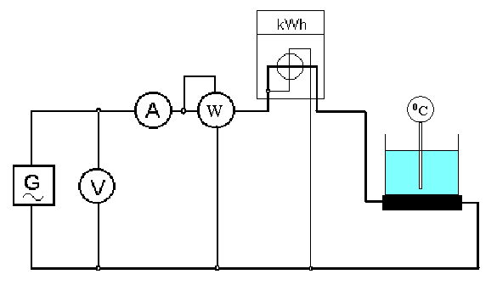

3. Popis merilnih instrumentov, naprav in pribora:
V -
A -
G -
W -
⁰C -
števec -
grelec -

4. Opis merilne metode:
Enačbe: P = U . I, W = P . t, W_{št} = $\frac{n}{k_{\text{št}}}$ W_{t} = m . c . ΔT
5. Prikaz merilnih rezultatov:

Tabela

ΔT = 20 K; m = ; C = 4190 Ws/kg.K
Št. | U  (V) | I  (A) | t  (s) | P_{U-I}  (W) | W_{e}-_{U-I}  (Wh) | P_{W}  W | W_{e}-_{W}  (Wh) | n  s⁻¹ | W_{e}-št.  (Wh) | P_{št}  W | W_{t}  (Wh) | ε  (%)
1 | 230
2 | 115

6. Komentar:
ŠOLSKI CENTER Ravne
VIŠJA STROKOVNA ŠOLA
Koroška cesta 10,
2390 Ravne na Koroškem

Program: STROJNIŠTVO in MEHATRONIKA

Študent: ......................................................
ime in priimek

Študijsko leto: ............................

ELEKTROTEHNIKA

LABORATORIJSKE VAJE

Naslov vaje: Frekvenčna karakteristika L in C elementa

Vaja opravljena dne: ..................................................

Pri vaji sodeloval: ......................................................

.......................................................
Pregledal:

1. Besedilo vaje:

Za podana elementa L in C izmerite in narišite odvisnost induktivne upornosti (X_{L} ) in kapacitivne upornosti (X_{C} ) od frekvence.

2. Vezalna shema:

3. Popis merilnih instrumentov, naprav in pribora:

V₁ -
V₂ -
G≈ -

4. Opis merilne metode:

5. Prikaz merilnih rezultatov:

Tabela 1:

R_{N} = (Ω) ; L = mH
št.m. | f (kHz) | U₁ (V) | U₂ (V) | I (mA) | X_{L} (Ω)

Tabela 2:

R_{N} = (Ω) ; C = µF
št.m. | f (kHz) | U₁ (V) | U₂ (V) | I (mA) | X_{C} (Ω)

Graf:

X_{L}(Ω)
X_{C}(Ω)
f(kHz)

6. Komentar:
ŠOLSKI CENTER Ravne
VIŠJA STROKOVNA ŠOLA
Koroška cesta 10,
2390 Ravne na Koroškem

Program: STROJNIŠTVO in MEHATRONIKA

Študent: ......................................................
ime in priimek

Študijsko leto: ............................

ELEKTROTEHNIKA

LABORATORIJSKE VAJE

Naslov vaje: Merjenje kapacitivnosti kondenzatorja

Vaja opravljena dne: ..................................................

Pri vaji sodeloval: ......................................................

.......................................................
Pregledal:

1. Besedilo vaje:

Izmerite in izračunajte po U-I metodi kapacitivnosti kondenzatorjev v različnih vezavah in pri različnih napetostih.

2. Vezalna shema:
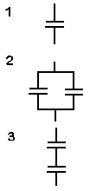
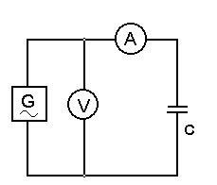

3. Popis merilnih instrumentov, naprav in pribora:
V -
A -
G -
C -

4. Opis merilne metode:

5. Prikaz merilnih rezultatov:

Tabela

št.m. | U  (V) | I₁  (mA) | I₂  (mA) | I₃  (mA) | X_{C1}  (Ω) | X_{C2}  (Ω) | X_{C3}  (Ω) | Cn₁  (μF) | Cn₂  (μF) | Cn₃  (μF)
1 | 230
2 | 26
3 | 13

6. Komentar:

ŠOLSKI CENTER Ravne
VIŠJA STROKOVNA ŠOLA
Koroška cesta 10,
2390 Ravne na Koroškem

Program: STROJNIŠTVO in MEHATRONIKA

Študent: ......................................................
ime in priimek

Študijsko leto: ............................

ELEKTROTEHNIKA

LABORATORIJSKE VAJE

Naslov vaje: Prazni tek trifaznega asinhronskega motorja

Vaja opravljena dne: ..................................................

Pri vaji sodeloval: ......................................................

.......................................................
Pregledal:

1. Besedilo vaje:

Izmerite s pomočjo ohmmetra upornost hladnega navitja motorja.
Vežite motor v vezavi zvezda, izmerite vse veličine in jih primerjajte z veličinami v vezavi trikot. Ugotovite, kako je potrebno vezati motor v vezavo trikot.
Določite karakteristiko praznega teka 3f asinhronskega motorja s kratkostično kletko.

2. Vezalna shema:

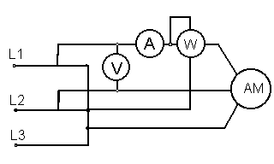

3. Popis merilnih instrumentov, naprav in pribora:
V -
A -
W –
AM –
napajanje -

4. Opis merilne metode:

- Izmerimo upornost navitij v hladnem stanju – R_{sp} (med sponkami).
- Celotno moč v praznem teku določimo po enačbi P = 3.P_{0f} , P_{0f} = S_{0f} / cos ϕ₀
- Faktor delavnosti v praznem teku določimo iz enačbe P₀ = $\sqrt{3}$ . U . I . cos ϕ₀
- Izgube v bakru se določijo po enačbi P_{Cu0} = 1,5 . I₀² . R_{sp}
5. Prikaz merilnih rezultatov:

Tabela za Y vezavo
št.m. | U_{mf}  (V) | U= U_{mf} /$\sqrt{3}$  (V) | I₀  (A) | P_{0f}  (W) | P₀  (W) | P_{Cu0}  (W)
1 | 80
2 | 120
3 | 160
4 | 200
5 | 240
6 | 280

Tabela za ⬇ vezavo
št.m. | U_{mf}  (V) | U  (V) | I₀  (A) | P_{0f}  (W) | P₀  (W) | P_{Cu0}  (W)
1 | 80 | 80
2 | 120 | 120
3 | 160 | 160
4 | 200 | 200
5 | 240 | 240
6 | 280 | 280

6. Graf
P₀

U

7. Komentar:

ŠOLSKI CENTER Ravne
VIŠJA STROKOVNA ŠOLA
Koroška cesta 10,
2390 Ravne na Koroškem

Program: STROJNIŠTVO in MEHATRONIKA

Študent: ......................................................
ime in priimek

Študijsko leto: ............................

ELEKTROTEHNIKA

LABORATORIJSKE VAJE

Naslov vaje: Vezava fluorescenčne sijalke

Vaja opravljena dne: ..................................................

Pri vaji sodeloval: ......................................................

.......................................................
Pregledal:

1. Besedilo vaje:

Vežite fluorescenčno sijalko s spredgretjem elektrod in starterjem v:
- induktivno vezavo,
- induktivno kompenzirano vezavo
- kapacitivno vezavo.
Izmerite tok, napetosti na sijalki ter dušilki, delovno moč.
Izračunajte navidezno moč, faktor delavnosti, delovno ter jalovo komponento toka.

2. Vezalna shema:
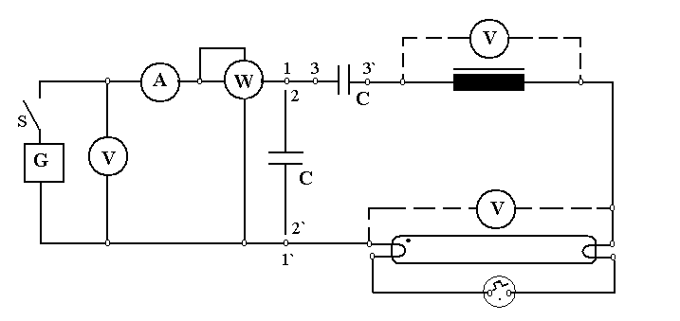

3. Popis merilnih instrumentov, naprav in pribora:
V –
A –
W –
G –
D –
C –
FC –

4. Opis merilne metode:

5. Prikaz merilnih rezultatov:

Tabela

št. m. | U  (V) | I  (A) | U_{D}  (V) | U_{FC}  (V) | P  (W) | S  (VA) | cosφ | I_{d}  (A) | I_{j}  (A)
induktivna vezava | 230
ind. kompe.  vezava | 230
kapacitivna  vezava | 230

6. Komentar:

